一 人格权（考的越来越多）

第一节 概述

一、概念
人格权是指民事主体依法对其人格要素享有其利益并排除他人非法侵害的、以维
护和实现人格尊严和人格自由为目的的权利。人格权不得放弃、转让或者继承。
注释：
绝对不能放弃、转让、继承（错误）
后面的名称权是唯一一个可以转让的权力

民事主体可以将自己的姓名、名称、肖像等许可他人使用，但是依照法律规定或
者根据其性质不得许可的除外。

二、死者人格利益保护
死者的姓名、肖像、名誉、荣誉、隐私、遗体等受到侵害的，其配偶、子女、父
母有权依法请求行为人承担民事责任；死者没有配偶、子女且父母已经死亡的，其他
近亲属有权依法请求行为人承担民事责任。
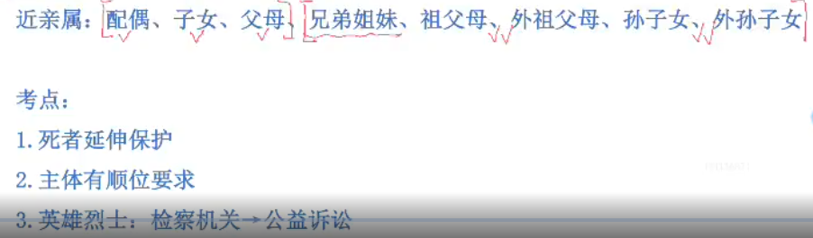

三、人格权请求权
人格权受到侵害的，受害人有权依照本法和其他法律的规定请求行为人承担民事
责任。受害人的停止侵害、排除妨碍、消除危险、消除影响、恢复名誉、赔礼道歉请求权，不适用诉讼时效的规定。

判断：如果张三对我人格造成影响，要他赔钱，受时效的限制，因为这里是赔钱了

四、消除影响、恢复名誉、赔礼道歉等民事责任的承担
行为人因侵害人格权承担消除影响、恢复名誉、赔礼道歉等民事责任的，应当与行为的具体方式和造成的影响范围相当。

注释 ：
比如微信里面损害了某人人格，那么就要在微信中去给人道歉，如果是微博那么就要微博中道歉

行为人拒不承担前述规定的民事责任的，人民法院可以采取在报刊、网络等媒体
上发布公告或者公布生效裁判文书等方式执行，产生的费用由行为人负担。
注释：
如果不道歉，就要法院就会通过一些列如媒体等，需要付费

五、精神损害赔偿请求权聚合
因当事人一方的违约行为，损害对方人格权并造成严重精神损害，受损害方选择
请求其承担违约责任的，不影响受损害方请求精神损害赔偿。

注释：
民法中不管是违约还是侵权，如果有精神损害都能申请精神损害赔偿，
比如侵权行为：我去医院看病，医生将为病公布涉及侵权（侵权很难认证），或者涉及违约，我在看病医患合同需要保护病人隐私，这属于违约，也能进行精神损害赔偿
其中受诉讼失效的限制

第二节 生命权、身体权和健康权

一、概述
自然人享有生命权。自然人的生命安全和生命尊严受法律保护。
自然人享有身体权。自然人的身体完整和行动自由受法律保护。
自然人享有健康权。自然人的身心健康受法律保护。

二、人体捐献
完全民事行为能力人有权依法自主决定无偿捐献其人体细胞、人体组织、人体器
官、遗体。任何组织或者个人不得强迫、欺骗、利诱其捐献。完全民事行为能力人依
据前述规定同意捐献的，应当采用书面形式，也可以订立遗嘱。
自然人生前未表示不同意捐献的，该自然人死亡后，其配偶、成年子女、父母可以共同决定捐献，决定捐献应当采用书面形式。

第三节 姓名权和名称权

一、概述
自然人享有姓名权，有权依法决定、使用、变更或者许可他人使用自己的姓名，但是不得违背公序良俗。
法人、非法人组织享有名称权，有权依法决定、使用、变更、转让或者许可他人
使用自己的名称。
任何组织或者个人不得以干涉、盗用、假冒等方式侵害他人的姓名权或者名称权。

二、选取姓氏
自然人应当随父姓或者母姓，但是有下列情形之一的，可以在父姓和母姓之外选
取姓氏：
1. 选取其他直系长辈血亲的姓氏；
2. 因由法定扶养人以外的人扶养而选取扶养人姓氏；
3. 有不违背公序良俗的其他正当理由。
少数民族自然人的姓氏可以遵从本民族的文化传统和风俗习惯。

三、笔名、艺名等的保护
具有一定社会知名度，被他人使用足以造成公众混淆的笔名、艺名、网名、译名、
字号、姓名和名称的简称等，参照适用姓名权和名称权保护的有关规定。

第四节 肖像权
一、概念
自然人享有肖像权，有权依法制作、使用、公开或者许可他人使用自己的肖像。
对自然人声音的保护，参照适用肖像权保护的有关规定。
二、肖像权的保护
1. 任何组织或者个人不得以丑化、污损，或者利用信息技术手段伪造等方式侵害
他人的肖像权。
2. 未经肖像权人同意，不得制作、使用、公开肖像权人的肖像，但是法律另有规
定的除外。
3. 未经肖像权人同意，肖像作品权利人不得以发表、复制、发行、出租、展览等
方式使用或者公开肖像权人的肖像。
三、肖像权的合理使用
合理实施下列行为的，可以不经肖像权人同意：
1. 为个人学习、艺术欣赏、课堂教学或者科学研究，在必要范围内使用肖像权人
已经公开的肖像；
2. 为实施新闻报道，不可避免地制作、使用、公开肖像权人的肖像；
3. 为依法履行职责，国家机关在必要范围内制作、使用、公开肖像权人的肖像；
4. 为展示特定公共环境，不可避免地制作、使用、公开肖像权人的肖像；
5. 为维护公共利益或者肖像权人合法权益，制作、使用、公开肖像权人的肖像的
其他行为。

第五节 名誉权和荣誉权

一、名誉权
（一）概述
民事主体享有名誉权。
任何组织或者个人不得以侮辱、诽谤等方式侵害他人的名誉权。
（二）免责情形
行为人为公共利益实施新闻报道、舆论监督等行为，影响他人名誉的，不承担民
事责任，但是有下列情形之一的除外：
1. 捏造、歪曲事实；
2. 对他人提供的严重失实内容未尽到合理核实义务；
3. 使用侮辱性言辞等贬损他人名誉。

二、荣誉权
民事主体享有荣誉权。
任何组织或者个人不得非法剥夺他人的荣誉称号，不得诋毁、贬损他人的荣誉。

第六节 隐私权和个人信息保护
- 隐私权
自然人享有隐私权。
任何组织或者个人不得以刺探、侵扰、泄露、公开等方式侵害他人的隐私权。
隐私是自然人的私人生活安宁和不愿为他人知晓的私密空间、私密活动、私密信息。
二、个人信息保护
自然人的个人信息受法律保护。个人信息是以电子或者其他方式记录的能够单独
或者与其他信息结合识别特定自然人的各种信息，包括自然人的姓名、出生日期、身
份证件号码、生物识别信息、住址、电话号码、电子邮箱、健康信息、行踪信息等。
处理个人信息，有下列情形之一的，行为人不承担民事责任：
1. 在该自然人或者其监护人同意的范围内合理实施的行为；
2. 合理处理该自然人自行公开的或者其他已经合法公开的信息，但是该自然人明
确拒绝或者处理该信息侵害其重大利益的除外；
- 为维护公共利益或者该自然人合法权益，合理实施的其他行为。

注释：
个人信息就是能识别出自然人的信息，比如我的身份证号码能识别出我这个人
个人信息侵权方式：买卖个人信息

侵权责任

第一节 侵权责任概述

一、侵权行为的概念和构成要件
侵权行为是指民事主体侵害他人受保护的民事权益，依法应承担侵权责任的行为。
一般侵权行为的构成要件包括：
1. 加害行为。
2. 损害事实。
3. 因果关系。
4. 主观过错。

二、侵权责任的归责原则
（一）过错责任原则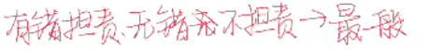
行为人因过错侵害他人民事权益造成损害的，应当承担侵权责任。
【注意】过错责任原则适用于一般侵权行为，在法律没有特别规定适用无过错责
任或公平责任的场合，均适用过错责任原则。
（二）过错推定责任（过错责任的特殊形式）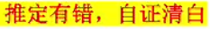
依照法律规定推定行为人有过错，其不能证明自己没有过错的，应当承担侵权责任。
（三）无过错责任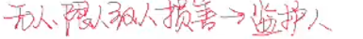
行为人造成他人民事权益损害，不论行为人有无过错，法律规定应当承担侵权责任的，依照其规定。
（四）公平责任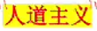
受害人和行为人对损害的发生都没有过错的，依照法律的规定由双方分担损失。

三、免除和减轻责任事由
1. 受害人过错 （比如酒驾，或者工地不带安全头盔出事）
被侵权人对同一损害的发生或者扩大有过错的，可以减轻侵权人的责任。
2. 受害人故意 （碰瓷）
损害是因受害人故意造成的，行为人不承担责任。
3. 第三人过错
损害是因第三人造成的，第三人应当承担侵权责任。

注释：
如：张三叫我的狗咬李四，李四可以叫我/张三赔钱，如果是我赔钱，我完全可以找张三追要赔款（本质是张三这个第三人担全责）

4. 自甘风险
自愿参加具有一定风险的文体活动，因其他参加者的行为受到损害的，受害人不
得请求其他参加者承担侵权责任；但是，其他参加者对损害的发生有故意或者重大过
失的除外。

注释：
比如打篮球，这种受伤（对方不是故意的，就不能找对方赔偿）
常考掰手腕就是典型的自甘风险的文体活动
5. 自助行为
合法权益受到侵害，情况紧迫且不能及时获得国家机关保护，不立即采取措施将使其合法权益受到难以弥补的损害的，受害人可以在保护自己合法权益的必要范围内采取扣留侵权人的财物等合理措施；但是，应当立即请求有关国家机关处理。受害人采取的措施不当造成他人损害的，应当承担侵权责任。

注释：
常考“霸王餐”这种合理的自助行为是拦一下/扣留财务

第二节 特殊侵权责任

一、监护人责任
无民事行为能力人、限制民事行为能力人造成他人损害的，由监护人承担侵权责任。监护人尽到监护职责的，可以减轻其侵权责任。

注释：
可以减轻，不能免除

有财产的无民事行为能力人、限制民事行为能力人造成他人损害的，从本人财产中支付赔偿费用；不足部分，由监护人赔偿。
无民事行为能力人、限制民事行为能力人造成他人损害，监护人将监护职责委托
给他人的，监护人应当承担侵权责任；受托人有过错的，承担相应的责任。

注释：
甲进城务工，将儿子给爷爷奶奶照顾，儿子侵害了他人权益，还是由甲担责

二、用人者责任
用人单位的工作人员因执行工作任务造成他人损害的，由用人单位承担侵权责任。
用人单位承担侵权责任后，可以向有故意或者重大过失的工作人员追偿。

三、网络侵权责任
网络用户、网络服务提供者利用网络侵害他人民事权益的，应当承担侵权责任。
法律另有规定的，依照其规定。

注释：
例子：张三在1~8号发布侵权消息，我在9号联系平台删帖，但是平台30号才删帖那么1-8是张三一个人承担9-30号是平台有连带责任（因为平台没即使处理）（连带就是可以找他们其中一方承担责任或者，找他们双方）

网络用户利用网络服务实施侵权行为的，权利人有权通知网络服务提供者采取删
除、屏蔽、断开链接等必要措施。通知应当包括构成侵权的初步证据及权利人的真实
身份信息。
网络服务提供者接到通知后，应当及时将该通知转送相关网络用户，并根据构成
侵权的初步证据和服务类型采取必要措施；未及时采取必要措施的，对损害的扩大部分与该网络用户承担连带责任。
网络服务提供者知道或者应当知道网络用户利用其网络服务侵害他人民事权益，
未采取必要措施的，与该网络用户承担连带责任。

四、产品责任（注：无过错责任）
因产品存在缺陷造成他人损害的，被侵权人可以向产品的生产者请求赔偿，也可
以向产品的销售者请求赔偿。
产品缺陷由生产者造成的，销售者赔偿后，有权向生产者追偿。因销售者的过错
使产品存在缺陷的，生产者赔偿后，有权向销售者追偿。
因运输者、仓储者等第三人的过错使产品存在缺陷，造成他人损害的，产品的生
产者、销售者赔偿后，有权向第三人追偿。

注释：
这里的缺陷是大问题，比如卖的手机爆炸，不是那种小瑕疵（比如刮花了）
赔偿：外部二选一，内部直接赔偿，
注意这里不是连带责任，不能让他们一起赔偿

五、环境污染和生态破坏责任 （无过错责任）

（一）概述
因污染环境、破坏生态造成他人损害的，侵权人应当承担侵权责任。

（二）举证责任
因污染环境、破坏生态发生纠纷，行为人应当就法律规定的不承担责任或者减轻
责任的情形及其行为与损害之间不存在因果关系承担举证责任。

注释：
其他举证基本上都是原告举证，这里举证是被告举证他（不承担责任或者减轻
责任的情形）

（三）第三人过错污染环境的赔偿责任
因第三人的过错污染环境、破坏生态的，被侵权人可以向侵权人请求赔偿，也可
以向第三人请求赔偿。侵权人赔偿后，有权向第三人追偿。

注释
也是外部二选一，内部自己解决

（四）生态环境修复
违反国家规定造成生态环境损害，生态环境能够修复的，国家规定的机关或者法律规定的组织有权请求侵权人在合理期限内承担修复责任。侵权人在期限内未修复的，国家规定的机关或者法律规定的组织可以自行或者委托他人进行修复，所需费用由侵权人负担。

（五）惩罚性赔偿
侵权人违反法律规定故意污染环境、破坏生态造成严重后果的，被侵权人有权请
求相应的惩罚性赔偿。

注释：
这种不仅能要损害性赔偿，还能要惩罚性赔偿，一般是损害性赔偿的三倍

六、饲养动物损害责任 （无过错责任）
（一）饲养动物损害责任的一般责任
饲养的动物造成他人损害的，动物饲养人或者管理人应当承担侵权责任；但是，
能够证明损害是因被侵权人故意或者重大过失造成的，可以不承担或者减轻责任。
（二）违反管理规定时的动物损害责任
违反管理规定，未对动物采取安全措施造成他人损害的，动物饲养人或者管理人
应当承担侵权责任；但是，能够证明损害是因被侵权人故意造成的，可以减轻责任。

注释
和前面的环境污染一样，都是被告举证，这里举证是被侵权人的原因造成被侵权人损害，比如狗关起来了，是被侵权人放狗还惹狗，自己被咬

（三）禁止饲养的危险动物损害责任
禁止饲养的烈性犬等危险动物造成他人损害的，动物饲养人或者管理人应当承担
侵权责任。
（四）遗弃、逃逸的动物致害责任
遗弃、逃逸的动物在遗弃、逃逸期间造成他人损害的，由动物原饲养人或者管理
人承担侵权责任。
（五）动物园动物损害责任（过错推定原则）
动物园的动物造成他人损害的，动物园应当承担侵权责任；但是，能够证明尽到
管理职责的，不承担侵权责任。

注释：
首先推定是动物园的责任，因为动物园应该放一笔安全保证的钱（比如笼子加固，请人监管游客），但是动物园可以证明是游客自己的责任，比如拦都拦不住游客非要把头给老虎咬，这种情况动物园可以不担责

（六）第三人过错
因第三人的过错致使动物造成他人损害的，被侵权人可以向动物饲养人或者管理
人请求赔偿，也可以向第三人请求赔偿。动物饲养人或者管理人赔偿后，有权向第三
人追偿。

七、高空抛物损害责任（过错责任）
禁止从建筑物中抛掷物品。从建筑物中抛掷物品或者从建筑物上坠落的物品造成
他人损害的，由侵权人依法承担侵权责任；经调查难以确定具体侵权人的，除能够证
明自己不是侵权人的外，由可能加害的建筑物使用人给予补偿。可能加害的建筑物使
用人补偿后，有权向侵权人追偿。（公平责任）

注释：
假如是人被砸了，不知道是谁，那么嫌疑楼层都要担责，假如是4-20楼要担责，但是8楼住户有监控证明不是自己，那么就不用担责

物业服务企业等建筑物管理人应当采取必要的安全保障措施防止前述规定情形的
发生；未采取必要的安全保障措施的，应当依法承担未履行安全保障义务的侵权责任。

八、安全保障义务人责任（过错责任）
宾馆、商场、银行、车站、机场、体育场馆、娱乐场所等经营场所、公共场所的
经营者、管理者或者群众性活动的组织者，未尽到安全保障义务，造成他人损害的，
应当承担侵权责任。
因第三人的行为造成他人损害的，由第三人承担侵权责任；经营者、管理者或者
组织者未尽到安全保障义务的，承担相应的补充责任。经营者、管理者或者组织者承
担补充责任后，可以向第三人追偿。

注释：
比如我在以上场合被人打了，主办方没管，打我的只有10w，一共要赔30w，那么场所主办方就补充，主办方可以找打人者追偿
九、机动车交通事故责任
（一）机动车所有人、管理人与使用人不一致时的侵权责任
因租赁、借用等情形机动车所有人、管理人与使用人不是同一人时，发生交通事
故造成损害，属于该机动车一方责任的，由机动车使用人承担赔偿责任；机动车所有
人、管理人对损害的发生有过错的，承担相应的赔偿责任。
（二）拼装车或报废车侵权责任
以买卖或者其他方式转让拼装或者已经达到报废标准的机动车，发生交通事故造
成损害的，由转让人和受让人承担连带责任。
（三）交通事故责任承担主体赔偿顺序
机动车发生交通事故造成损害，属于该机动车一方责任的，先由承保机动车强制
保险的保险人在强制保险责任限额范围内予以赔偿；不足部分，由承保机动车商业保
险的保险人按照保险合同的约定予以赔偿；仍然不足或者没有投保机动车商业保险的，
由侵权人赔偿。
（四）好意同乘的责任承担
非营运机动车发生交通事故造成无偿搭乘人损害，属于该机动车一方责任的，应
当减轻其赔偿责任，但是机动车使用人有故意或者重大过失的除外。
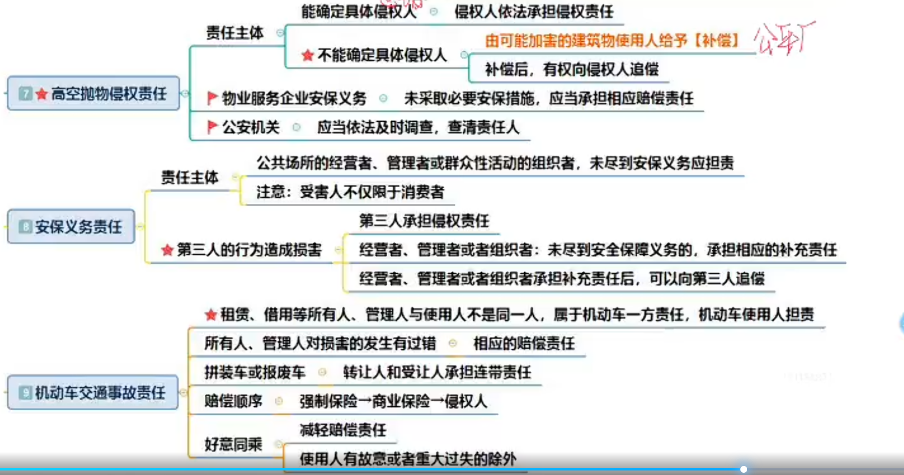

第三节 损害赔偿

一、人身损害赔偿范围
侵害他人造成人身损害的，应当赔偿医疗费、护理费、交通费、营养费、住院伙
食补助费等为治疗和康复支出的合理费用，以及因误工减少的收入。
造成残疾的，还应当赔偿辅助器具费和残疾赔偿金；
造成死亡的，还应当赔偿丧葬费和死亡赔偿金。

二、财产损失计算方式
侵害他人财产的，财产损失按照损失发生时的市场价格或者其他合理方式计算。

三、精神损害赔偿
侵害自然人人身权益造成严重精神损害的，被侵权人有权请求精神损害赔偿。
因故意或者重大过失侵害自然人具有人身意义的特定物造成严重精神损害的，被
侵权人有权请求精神损害赔偿。

注释 ：
自然人才涉及精神损害
违约和侵权责任中都有精神损害赔偿，如果同时发生真能有一个精神赔偿

四、责任竞合
因当事人一方的违约行为，损害对方人身权益、财产权益的，受损害方有权选择
请求其承担违约责任或者侵权责任。

